在windows中搭建redis-cluster集群

**1构建redis-cluster的环境目录**

* 1. 本文构建的是3个节点（3主3从）的redis架构，是首先我们先建一个redis-cluster文件夹，将上面下载的redis包解压，并复制6份，重命名6380~6385

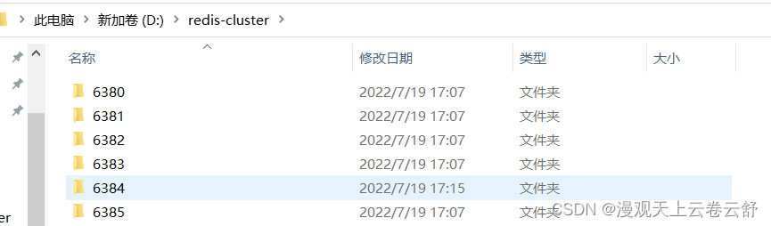

* 1. 打开6380文件夹下 redis.windows.conf文件，修改下图中这些位置，并依葫芦画瓢将其它文件夹中配置文件修改完毕。

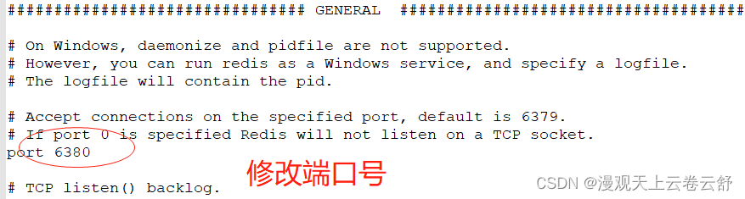

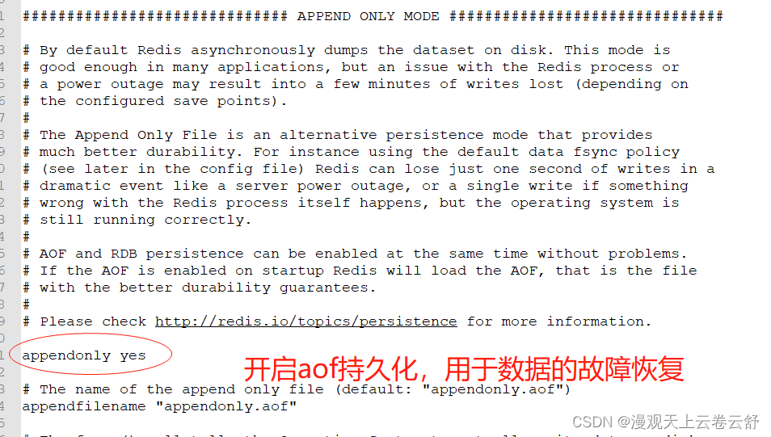

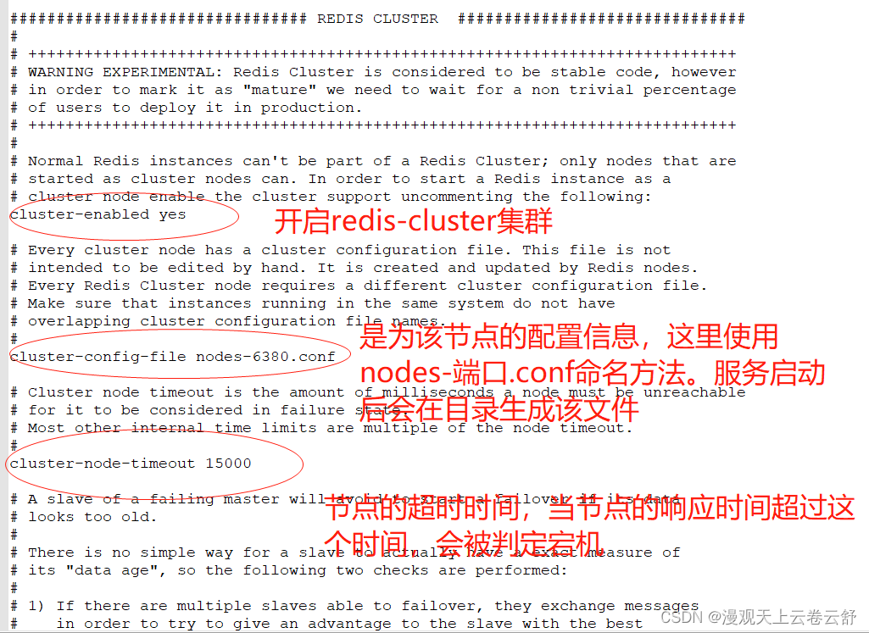

* 1. 依次在每个节点文件中创建一个txt文件，将以下文件内容复制进去，然后重命名为startup.bat，通过此脚本可以快速启动redis服务。

title为启动后窗口名称

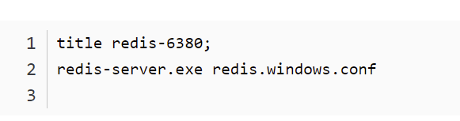

**2下载安装Ruby**

Ruby的下载链接：https://rubyinstaller.org/downloads/

RubyGems的下载链接：https://rubygems.org/pages/download

（管理 gem 安装的工具，以及用于分发 gem 的服务器。这类似于 Ubuntu 下的apt-get, Centos 的 yum，Python 的 pip，这里也需要下载安装，要不然gem命令用不起来）

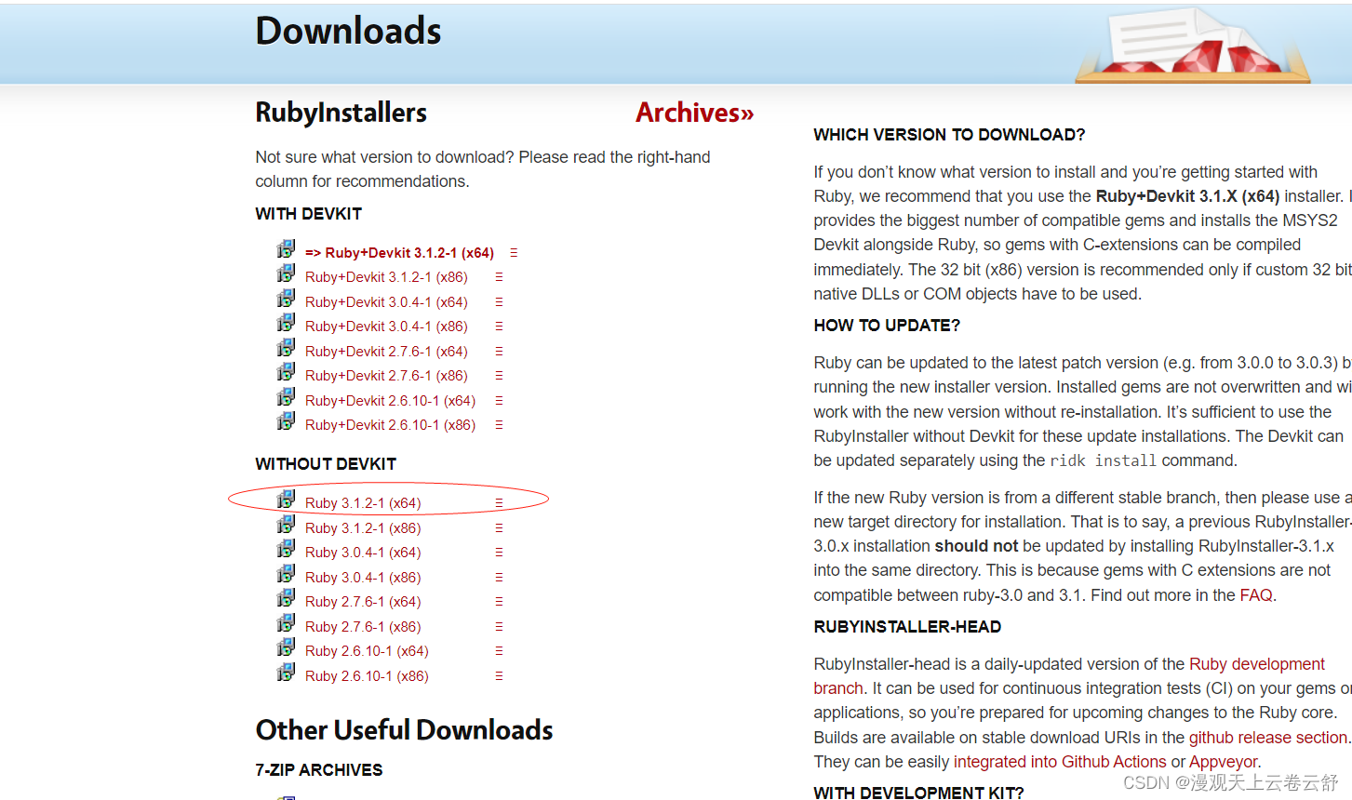

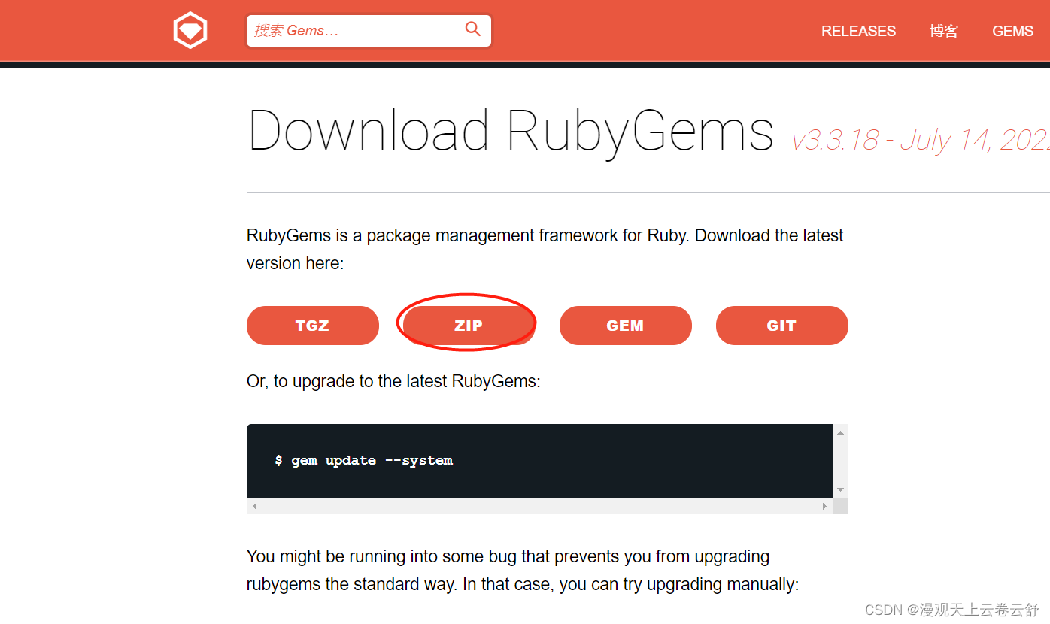

两个都一直next安装即可，安装完成后需要配置Ruby，下载后解压，当前目录切换到RubyGems解压目录中，例如：D:\redis-cluster\RubyGems\rubygems-3.3.18 ，然后再命令行执行



然后gem安装 Redis：切换到redis安装目录，需要在命令行中，执行

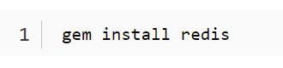

**3构建集群脚本redis-trib.rb**

可以自行在网上查找下载，这里需要注意下载的redis-trib.rb版本是需要和redis版本对应的，否则会出现以下的报错。

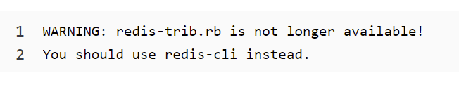

在自己的redis-cluster文件夹中，创建一个txt文件，将redis-trib.rb内容复制进去，将文件名重命名为redis-trib.rb即可。

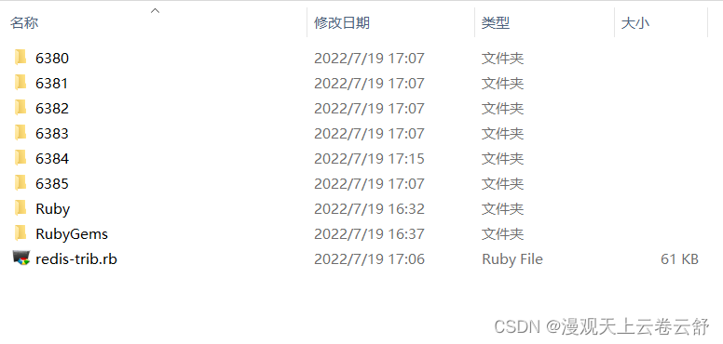

**4 构建集群**

分别双击6380~6385文件中startup.bat，将6个redis服务启动，不要关闭窗口。

cmd进入redis-cluseter目录后，执行以下命令，中途会询问是否打印更多详细信息，输入yes即可，然后redis-trib 就会将这份配置应用到集群当中,让各个节点开始互相通讯。

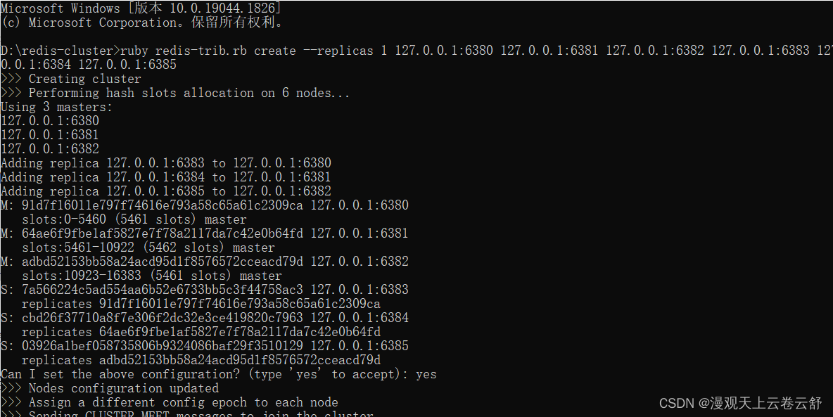

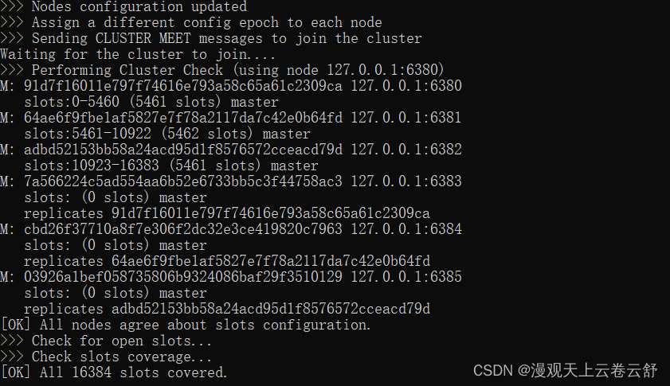

注意 ：不要用redis-cli --cluster create这个命令在windows环境上构建集群，因为redis-5.0.0版本开始才支持“-cluster”，而windows最新的版本才是3.2.100，所以windows暂时不能使用redis-cli来创建集群，否则会报以下的错误：

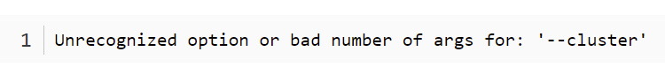

**5 redis注册为Windows服务**

到这里，集群环境已经构建完成了，但是，因为用控制台启动的redis服务，所以当控制台窗口被关闭后，redis服务也将会被关闭，所以可以将redis注册成windows本地服务，通过start，stop命令去开启和关闭服务。

首先以“管理员身份”运行cmd，使用以下命令，注意路径需要改成自己的路径：







注册成功后，通过以下命令开启redis服务



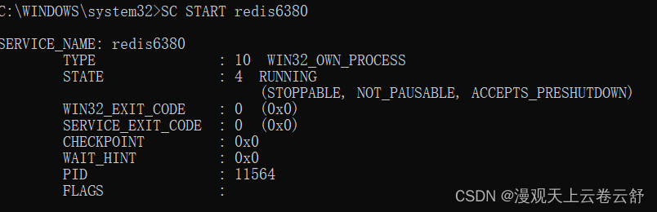

其它的节点，如此这般依样画葫芦，我们在本地服务中即可看到6个节点服务：



停止服务的命令：



**6集群信息查看和测试**

cmd进入6380文件下，输入：redis-cli -c -h 127.0.0.1 -p 6380

(命令 redis-cli –c –h ”地址” –p “端口号” ; c 表示集群)

cluster info 命令：打印集群的相关信息

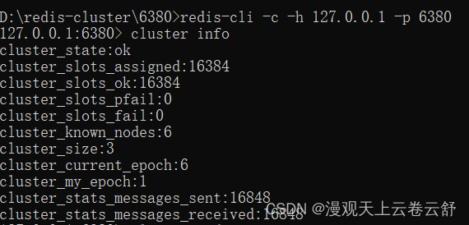

cluster nodes 命令：查看具体节点信息

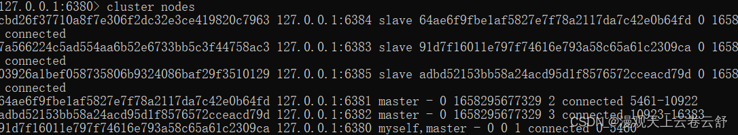

info replication命令：查看当前节点的主从关系

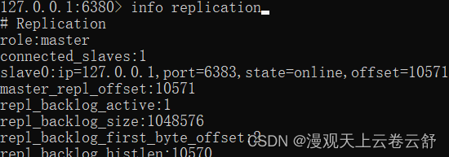

测试：

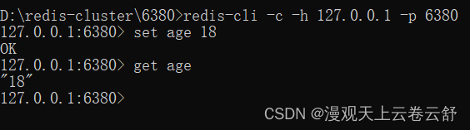

切换到从节点：

